НОД с детьми старшего дошкольного возраста в группе компенсирующей направленности VII вида по подготовке к обучению грамоте

на тему: «Звуки [м] [м’]. Буква М.»

Тема: Звуки [м] [м’]. Буква М.

Цели:
Коррекционно-образовательные:
-закреплять правильное произношение звуков М, М’;
- умение их выделять их из слов;
-познакомить с термином «согласный звук»;
-учить условно обозначать согласные звуки (твердые согласные - фишкой синего цвета, мягкие согласные - фишкой зеленого цвета);
-познакомить с буквой М.
Коррекционно-развивающие:
-развитие мелкой моторики рук, зрительного и фонематического восприятия
Коррекционно-воспитательные:
-воспитывать умение вслушиваться в речь взрослого, воспитывать доброжелательные отношения.
Оборудование: две куклы - Маша в синем платье, Мила в зеленом платье; картинки с изображением машины, матрешки, мышки, мороженого, мяча, медвежонка, меча и месяца; фишки синего и зеленого цветов, фишка с колокольчиком, с камнем, с ватой; карточка с буквой М, сигнальные карточки синего и зеленого цветов для обозначения мягкости, твердости звука; картинка «Найди букву», зеркала.

Ход:

I. Приветствие.
Доброе утро, и всем улыбнулись,
Справа и слева друзьям поклонились.
Будем дружить, помогать всем всегда –
Вы согласны? Ответьте мне: (Дети «Да!»)

- Орг. момент.
- Сегодня нам предстоит узнать много нового и интересного, а для этого нужно хорошее настроение.
Ну-ка дружок, вставай в кружок!
Будем лицо разминать,
Хорошее настроение получать.
Самомассаж лица.
Ручки растираем | (потирание ладоней)
И разогреваем, | (хлопки)
И лицо теплом | (разогретыми ладонями проводят
Своим мы умываем. | по лицу сверху вниз)
Грабельки сгребают | (граблеобразные движения пальцами
Все плохие мысли. | от середины лба к вискам )
Ушки растираем | (Растирание ушных раковин по
Вверх и вниз мы быстро. | краю снизу вверх или сверху вних)
Их вперед сгибаем, | ( нагибание ушных раковин кпереди,
Тянем вниз за мочки, | оттягивание вниз за мочки)
А потом уходим
Пальцами на щечки. | (пальцы перебегают на щеки)
Щечки разминаем, | (указательный, средний и безымянный
Чтобы надувались. | пальцы разминают щечки круговыми движениями ).
Губки разминаем, | (большой и указательный пальцы разминают сначала
Чтобы улыбались. | нижнюю, а потом верхнюю губу)
Мы теперь утятки - | (вытягивание обоих губ вперед)
Клюки потянем,
Разомнем их мягко, | (большие и указательные пальцы
Не задев ногтями. | разминают обе губы)

- Повторение пройденного материала.
- Игра «Отгадай звук». - дети отгадывают по беззвучной артикуляции дефектолога гласные звуки (А, У, И, О, У, И, А, У, О,И ,А.)
-Сейчас мы поиграем в игру «Отгадай звук», и повторим, какие звуки мы с вами знаем. Я буду беззвучно произносить звуки, а вы будете отгадывать, какой звук я произнесла.
Беседа.
- Как одним словом назвать все звуки, которые вы отгадали? Какие это звуки? (Гласные звуки).
-При произнесении гласных звуков как выходит воздух? (Свободно)
Д-г: - При произнесении гласных звуков воздух проходит свободно, не встречая преграды.
- Основная часть.
- Введение в тему. Игра «Отгадай загадку».
-Молодцы, вспомнили гласные звуки. Прежде чем мы изучим сегодня новый звук я предлагаю отгадать загадки. (Пригласить детей к доске.)
Игра «Отгадай загадку».
Голодная пасется,
Сытая жует,
Всем ребятам
Молоко дает. (Корова).
Мордочка усатая,
Шубка полосатая,
Часто умывается,
А с водой не знается. (Кот).

На магнитную доску выставляются картинки - отгадки.
2.Беседа. Характеристика звука М.
-Ребята, а как одним словом назовем корову и кота? (Домашние животные).
-А каких еще домашних животных вы знаете? (Лошадь, коза, свинья и т. д).
-Каждое животное по-своему подает голос. Как подает голос корова? (Корова мычит: «Му-у-у»), -Какой гласный звук вы слышите в конце слова? (Гласный звук У).
-Какой звук слышен перед звуком У? (М-м-м).
-Давайте произнесем звук М, а чтобы правильно произнести звук М нужно губы сомкнуть губы и помычать. Язык лежит свободно, спокойно.
-При произнесении звука М воздух проходит свободно? (Нет, воздух встречает преграду)
-Какую преграду встречает воздух? (Мешают губы).
Д-г: - Если при произнесении звука, воздух встречает преграду, то этот звук называется согласным. Согласные звуки мы будем обозначать фишкой синего цвета. (Под картинкой коровы выставить синюю фишку).
- А теперь давайте еще раз произнесем звук М и проверим работу голосового моторчика. Положите руку на горлышко и произносите звук М .
-Голосовой моторчик работает или спит? (Голосовой моторчик работает).
-Правильно. Если голосовой моторчик работает, то этот звук звонкий (звенит). Как колокольчик звенит. (Выставляется символ звонкого звука- фишка с колокольчиком).
-Давайте еще раз произнесем звук М и послушаем как он звучит: грубо, твердо или мягко, ласково. Утрированное произнесение твердого звука М. (Звук М звучит твердо).
-Молодец, звук М твердый. Твердый звук М будем обозначать фишкой синего цвета.
- Итак, послушайте еще раз про звук М. Звук М - согласный, потому что при его произнесении воздух встречает преграду, звонкий - потому что голосовой моторчик работает, голос работает. Звук М твердый, мы будем обозначать его фишкой синего цвета.
-Ребята, а кто из вас хочет рассказать про звук М?
Дефектолог предлагает детям самостоятельно дать характеристику звука М.
Физминутка.

Подвижна игра «Кот и мыши».

-Ребята, а теперь давайте превратимся в мышек и поиграем в игру «Кот и мыши».

Мышки в норочках сидят,

Мышки в шелочки глядят.
«Кот» сидит на стуле в углу зала, «мыши» закрывают ладонями лицо и подсматривают, выглядывая из-за
них.
Ой, как много мышек тут,
Коготками пол скребут.
«Скребут» ноготками пол.
Тише, мыши, серый кот!
Он вас всех подстережет!
Грозят друг другу пальцем.
Серый кот гулять пошел,
И мышат он не нашел.
«Кот» важно гуляет по залу, «мышки» сидят, не шевелясь.
Только котик засыпает,
Мышки сразу выбегает.
«Кот» садится на свое место, «мыши» бегают на носочках по всему залу. С окончанием музыки «кот» их старается поймать.
- Беседа. Характеристика Звука М’.
- Хорошо, мы с вами поиграли. В какую игру мы с вами поиграли?
- Правильно «Кот и мыши». А как же подает голос кот? (Кот мяукает: «Мяу»!)
- А какой первый звук слышите? (М’ )
- При произнесении звука М воздух проходит свободно или встречает преграду? (Воздух встречает преграду.)
-Какую преграду встречает воздух? (мешают губы).
-Значит звук М’ согласный. (Выставляется символ согласного звука.)
- -Положите руку на горлышко и произнесите звук М, горлышко «дрожит» или нет. (Горлышко дрожит). --- Молодцы, если горлышко дрожит значит звук М звонкий. (Выставляется символ звонкого звука).
- -Давайте произнесем звук М и послушаем как он звучит твердо, грубо или мягко, ласково? (Звук М’ произносится мягко)
-Значит звук М’ мягкий. Мы его будем обозначать фишкой зеленого цвета. (Выставляется символ мягкого звука).
Д-г подводит итог. Звук М’ - согласный, потому что при его произнесении воздух встречает преграду. Звонкий - потому что горлышко «дрожит». Звук М мягкий.
- Ребята , а кто из вас хочет рассказать про звук М .
- Закрепление пройденного материала.
- Игра «Определи звук».
- Мы сегодня узнали два новых звука. А теперь научимся различать эти звуки. (Раздать сигнальные карточки). Поиграем в игру «Определи звук». Я буду произносить звуки, а вы когда услышите твердый звук М поднимите сигнальную карточку синего цвета, на мягкий звук - зеленого цвета. Дефектолог произносит звуки, слоги и слова со звуками М, М. Дети должны определить, какой слышится звук - твердый или мягкий и показать соответствующую карточку.
-М, П, М, М, М, М, Т, М, С.
-Ом, умь, ам, ым, омь, мо, ме, ми.
-Мак, Мясо, мята, маяк, море, дым, семь.
-Молодцы, справились.
- Игра «Подари картинку».
У нас сегодня в гостях две куклы. Их зовут Маша и Мила.
-Как вы думаете в имени Маша какой первый звук слышится твердый или мягкий? (твердый согласный звук М).
-А в имени Мила? (Мягкий звук М). ( мягкий согласный звук М).

- Сейчас мы будем дарить картинки Маше и Миле. Если в названии картинки твердый звук м, то картинку подарим Маше. А если мягкий звук то Миле. Картинки с изображением машины, матрешки, мышки, мороженого, мяча, медвежонка, меча и месяца лежат перевернутые на столе.
-Даниил, бери первую картинку. Покажи всем и назови что на картинке. Иди подари картинку Маше или
Миле. (Дети берут картинку, называют что изображено.)
_ Маша и Мила остались довольны вашими картинками .
- Работа с буквой.
1.3наковство с буквой.
-Итак, мы с вами узнали два новых звука.
- А чем мы обозначаем звуки? (Буквами.)
- Оба звука М, М мы будем обозначать одной буквой. Это буква М . (Демонстрация буквы.)
- Игра «На что похожа буква?»
-Как вы думаете ребята, на что похожа буква М. (Выслушивается ответы детей.)
Показ и одновременное чтение картинки качели, потом друзья. (см. Приложение 2)
Взявшись за руки мы встали,
И на М похожи стали.
- Показ буквы М
-Давайте и мы подружимся. Покажем гостям букву М. (Дети становятся парами, образуя букву М)
- Выкладывание буквы М на столе из счетных палочек.
-А теперь я вам предлагаю сесть за столы. Давайте посчитаем из скольких элементов состоит буква М. (Из четырех).
-Какие это элементы? ( Палочки).
-У вас на столах есть палочки. Давайте мы выложим букву М. (Выкладывание на столе из счетных палочек.)
- Показ Буквы М пальцами.
-Молодцы! Представляете, а еще эту букву можно показать пальцами.
Сжимаем пальцы в кулачок.
Повернем его к себе.
Выпрямляем указательные пальцы.
И подружим большие пальцы.
- Игра «Найди букву».
-Ребята наша буква озорница. Она решила поиграть с нами в прятки и спряталась в сказочной картинке. Ваша задача найти на этой картинке букву М. (см. Приложение 3)
(Дети подходят по одному к доске и обводят найденную букву маркером).
-Ну, молодцы и с этим заданием справились. А в тетради букву М вы напишите в группе с воспитателями. VII. Подведение итогов.
_ Какие новые звуки мы узнали ? (Звуки М, М’.)
-Какой буквой мы обозначаем звуки М и М’? (Буквой М).
-А помогли нам звуки М и М’ узнать про домашних животных?
-Какие это животные?
-А что полезного всем детям дает корова, чтобы они были здоровы. (Молоко).
-Чтобы вы росли здоровыми и крепкими вам молочный сюрприз.
-А теперь давайте попрощаемся с нашими гостями, заразим их хорошим настроением и подарим частичку тепла нашего детского сада.

Приложение 1.

Приложение 2.

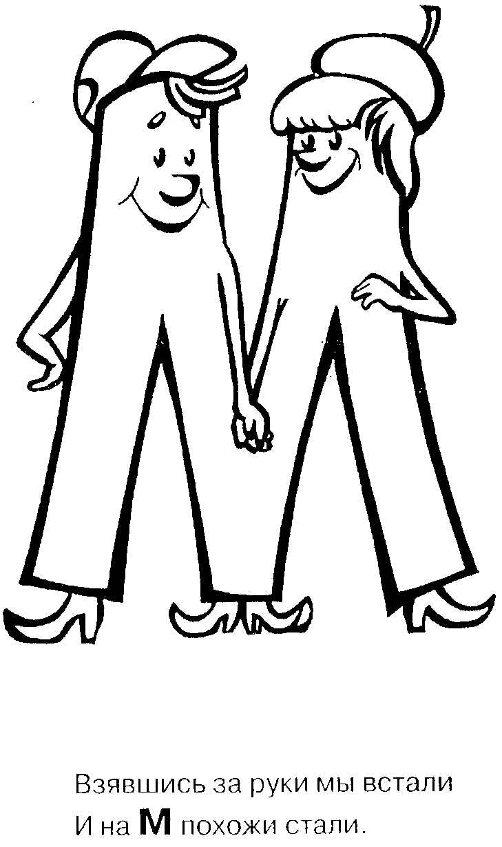

Приложение 3.

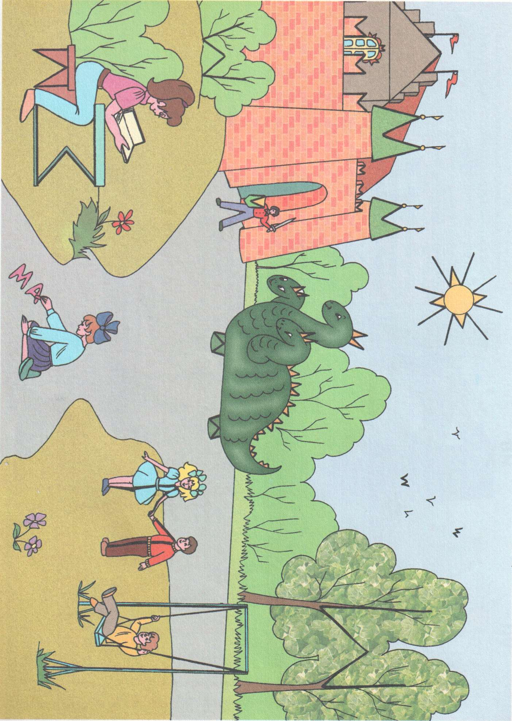

Использованная литература:
1.В.Волина –Загадки от А до Я.
2. В.А.Ракитина, Е.Н.Рыжанкова - Логопедическая азбука.
3.И.А.Морозова, М.А.Пушкарева – Развитие речевого восприятия.
4.Программа развития и обучения дошкольников – Найди букву.

